团队任务

团队任务概述

迷宫原理

电路原理

汇编原理

迷宫实现

Logisim中的实现（徐雨梦、孙梦圆）
在迷宫的电路实现中，由实现了单级中断的单周期CPU来执行指令，在本游戏中，由于有六个交互按键，中断产生逻辑扩展为六个并且将中断返回地址等更新；由地图保存逻辑保存指令执行过程中产生的地图；由展示模块输出地图的值；上述三个模块放在一起封装起来可以生成一个由用户输入、地图二进制输出的RISCV模块。
在交互电路中，采用键盘逻辑得到四个输入来控制方块的移动；在获取了输入后，将其转换为中断信号输入到RISCV中，得到地图的实时响应值从而显示出来界面，因此流程图如下图所示。
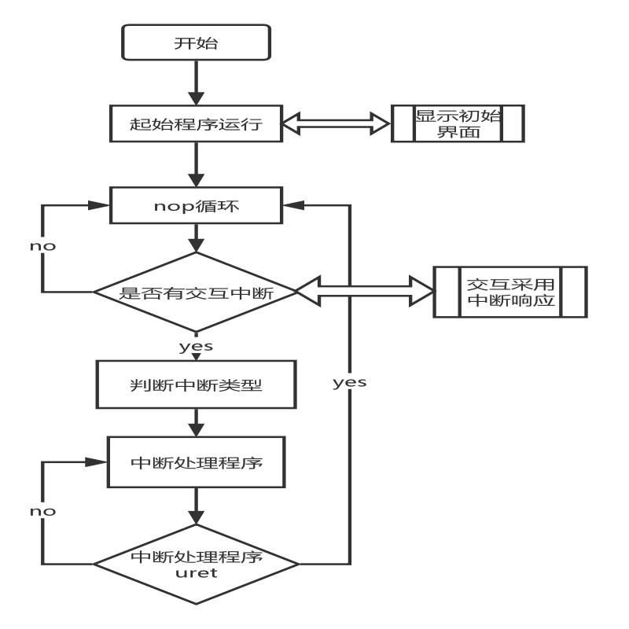

- 迷宫的RISCV核心
该电路部分采用了个人任务中的单周期CPU单级中断的部分。其中整体的数据通路增加了一条新的CCAB指令lui方便后续的汇编代码实现，其他部分没有改变；中断逻辑部分采用了新的中断源、增加了几个中断信号判断和返回地址判断；输出部分由写入寄存器的地图值作为地图保存模块的输入，因为在汇编部分，地图通过写入数据存储器中得以保存，同时地图保存模块的输入地址也与写入存储器的地址相同；在输出模块，在展示一个地图的整个界面之后，会产生一个led信号（由软件实现），通过led信号控制地图的32个32位的值同时输出从而保证地图输出正确，在每移动一次都会产生一副新的地图，因此需要在中断处理程序结束时给出一个信号。
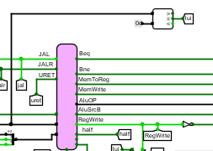
图 lui信号的产生
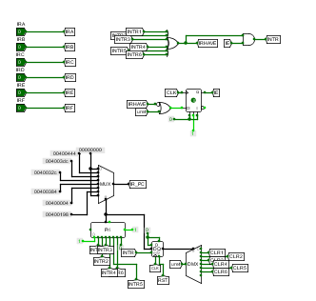
图 中断逻辑
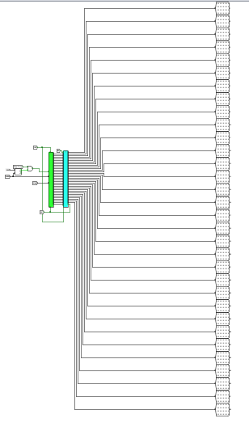
图 输出逻辑
- 地图保存和展示
地图保存模块和展示模块就是将地图的32个32位数据保存并输出，因此这两部分主要由32个32位寄存器组成。
地图保存模块每次只能保存一个值，因此需要将地址输入给MAZEMAP（地图保存）模块，在该模块内部，会根据该地址利用优先编码器得到32位寄存器的写入使能，在写入使能的控制下，时钟信号将data写入对应地址的寄存器中。
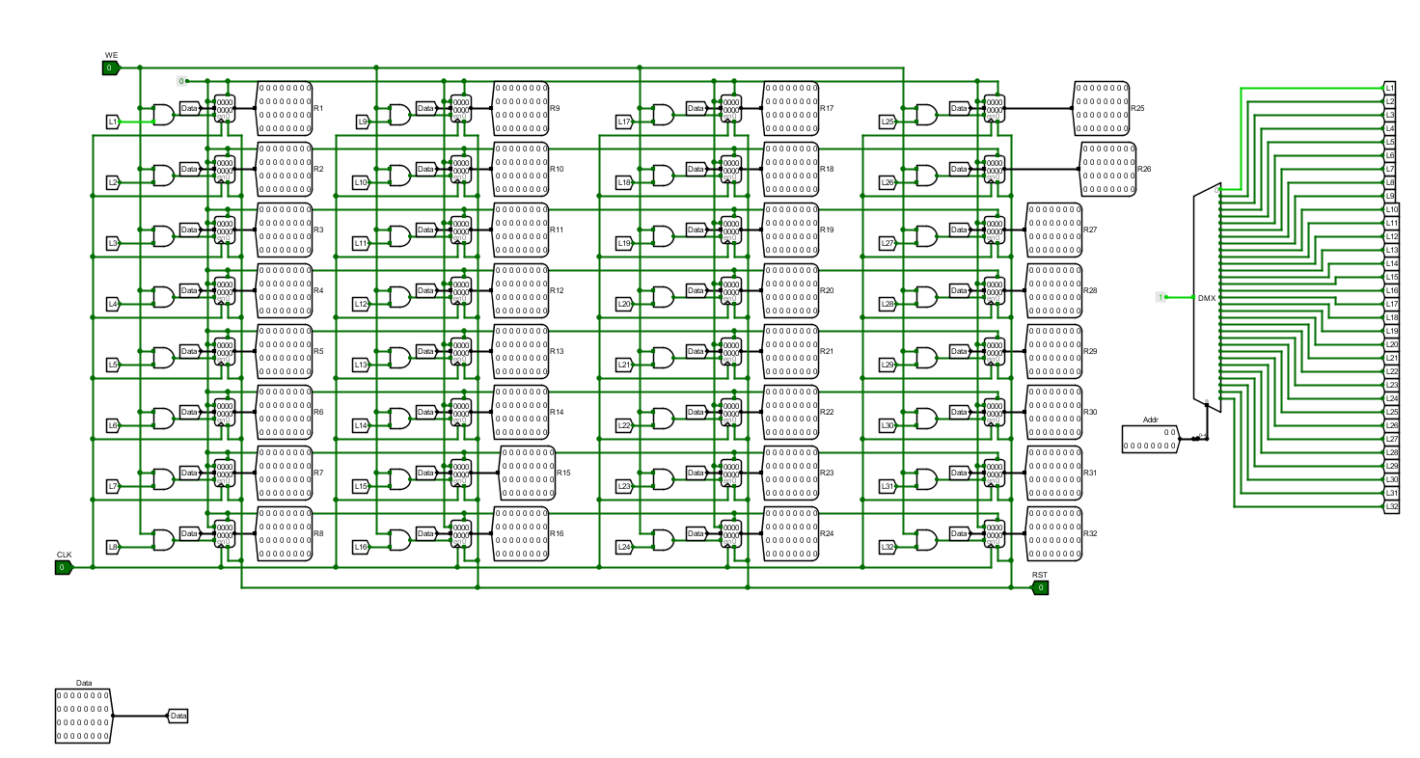
图 MAZEMAP模块
展示模块就是将32个32位值一次性输出，因为MAZEMAP模块一次只能写入一个值，因此展示模块需要等MAZEMAP将所有值写入以后才可以输出，因此采用了led信号输入作为32个寄存器的使能端来写入DISPLAY模块并输出。
- 输入逻辑
在本游戏中，游戏关卡直接通过鼠标点击选择，而移动是通过W、A、S、D来实现，而该输入并不能直接输入给RISCV模块直接进入处理程序，因此需要将该输入转换成中断信号，因此采用比较器来生成上下左右移动的中断信号。
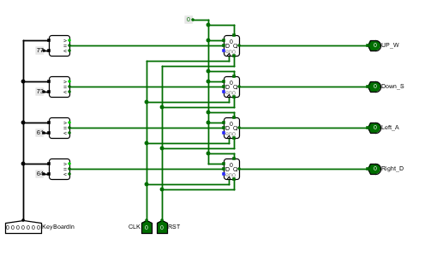
图 输入判断逻辑
- 交互界面
在最终的交互界面PLAYER中，下面的键盘组件用来接收输入，并将输入的信号传递给键盘判断逻辑并产生up、down、left、right四个中断信号对应上下左右四个移动方向，level1和level2信号通过按键产生，这六个中断信号传递给RISCV模块并产生每一个操作下的32*32地图数据，这些数据传递给led点阵产生了地图。
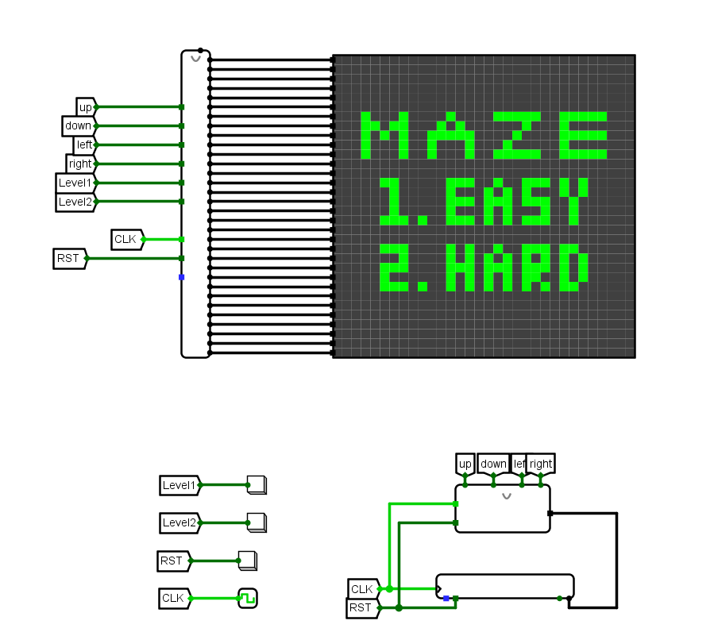
图 交互界面

汇编实现（朱悦婷、孙梦圆）

Verilog中的实现（王一枭、徐雨梦）

